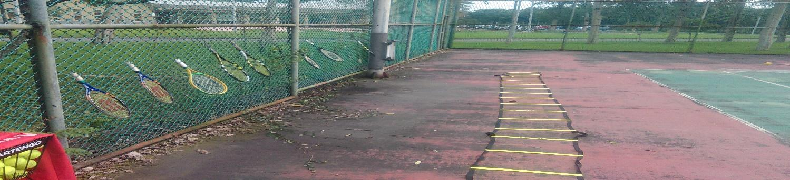兒童網球指導老師學經歷

姓名:許文豪
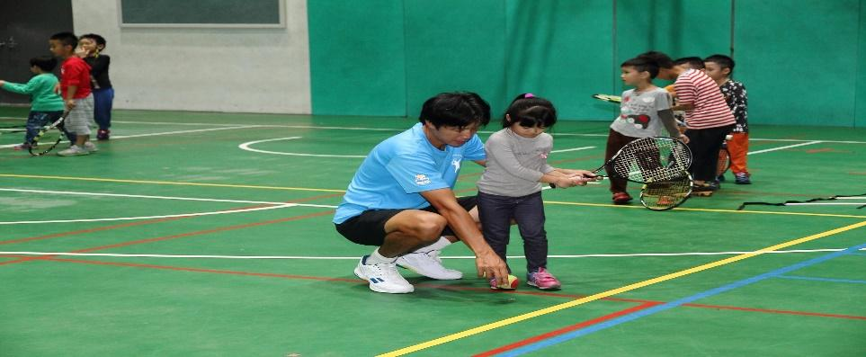
服務單位:東華體育中心
職稱:體育教師
教練證書經歷:
- 國家級網球教練(92)
- 東華大學網球隊指導教練(91-105)
- 台南市全運會女子網球隊教練(97)
- 土地銀行女子甲組網球隊教練(87-88)

姓名:鄧超陽
單位:東華資訊工程研究所
職稱:研究生
教練經歷:
- 慈濟科技大學乙組網球校隊
- 東華大學乙組網球校隊
- 東華推廣教育105-1中階幼兒迷你網球助理教練
- 東華體育中心教職員聖誕網球班助教

